Отличный выбор будущего студента!

Решили куда пойти учиться. На сегодняшний день в Республики Беларусь более 50 ВУЗов предлагают обучение на разных специальностях. Так некоторые из специальностей которые были востребованы пару лет назад, однако сейчас пользуются не таким спросом как ранее. Если сделать своеобразный срез специальностей которые во все времена были востребованы, и соответственно были востребованы люди получивши данное образование, то можно определить несколько таких профессий. Это учителя, доктора, и сотрудники силовых структур. Во все времена сотрудники органов внутренних дел и в частности сотрудники Департамента охраны МВД Республики Беларусь были представителями государственной власти, обеспечивали порядок и спокойствие граждан. Характерной чертой сотрудника Департамента охраны МВД Республики Беларусь, является то, что это образованный, физически и психологически развитый человек. Соответственно и требования предъявляемые к абитуриенту тоже не низкие. Помимо тестирования,- это и успешная сдача физической подготовленности.
Если говорить об учреждении образования «Могилевский институт МВД Республики Беларусь», то Могилевский институт хранит и приумножает лучшие традиции прошлых лет в вопросах подготовки профессионалов высшей квалификации, организации учебной и научно-исследовательской работы, в деле совершенствования боевой и физической подготовки, проведения культурно-массовых мероприятий. Основной задачей Могилевского института МВД Республики Беларусь на всех этапах его функционирования была и остается подготовка для органов внутренних дел Беларуси юристов-правоведов высшей квалификации.
Также следует отметить, что материально-техническая база Могилевского института МВД Республики Беларусь является одной из самых лучших в Республики Беларусь. Это и современное компьютерное оборудование, всевозможные стенды и тренажеры, просторные помещения, а также опытный профессорско-преподавательский состав.
Пару слов хочется сказать об обеспечении курсантов. Во первых это предоставление жилых помещений, обеспечение питанием и форменным обмундированием и стипендия. Курсант находится на полном государственном обеспечении.
После окончания Могилевского института МВД Республики Беларусь сотрудник назначается на офицерскую должность в Департаменте охраны МВД Республики Беларусь и получает ряд прав и привилегий по отношении к гражданской профессии. Во первых снижена планка пенсионного возраста, повышенное денежное довольствие, возможность получения кредитов на строительство жилья на льготных условиях.
Условия поступления
1. Абитуриенты, поступающие на дневную форму обучения, сдают три вступительных испытания по государственному языку (белорусский или русский – на выбор абитуриента), иностранному языку, обществоведению в форме централизованного тестирования. Порядок и сроки проведения ЦТ определяются Правилами приема.

Тех, кто решил связать свою судьбу со службой в Департаменте охраны МВД Республики Беларусь, просим обращаться в Быховское отделение Департамента охраны МВД Республики Беларусь по адресу: г.Быхов, ул. Смолячкова, 60. Справки по тел. 8(029) 6122475,802231-78633.

Выбор за тобой!

Подумай о будущем своих детей уже сейчас!

В 2021 году г. Минске учреждение образования «Специализированный лицей Министерства внутренних дел Республики Беларусь» производит отбор кандидатов для получения образования в очной форме обучения, с предоставлением обучающимся форменной одежды в порядке и по нормам определяемым МВД, медицинского обслуживания, мест для проживания и бесплатного четырехразового горячего питания.
В лицей принимаются несовершеннолетние граждане Республики Беларусь, которым уже исполнилось или в году поступления исполнится 12 лет, завершившие обучение в VI классе на II ступени общего среднего образования.
Приоритет в отборе кандидатов возлагать: на воспитанников детских домов, домов семейного типа, детей оставшихся без родителей и находящихся на попечении престарелых родственников, детей сирот и детей, оставшихся без попечения родителей, детей военнослужащих или лиц начальствующего и рядового состава ОВД, ставших инвалидами при исполнении служебных обязанностей или умерших от увечья (ранения, травмы, контузии), заболевания полученного при исполнении служебных обязанностей.

Требования к кандидатам:
отсутствие хронических или врожденных заболеваний, которые могут препятствовать в дальнейшем поступлению на службу в органы внутренних дел,
после прохождения медицинского освидетельствования, у кандидатов проверяется уровень физической подготовленности (оценка по физической подготовке не ниже пяти баллов по десятибалльной шкале) – бег 60 метров; подтягивание; кросс 1500 метров,
при поступлении сдача двух вступительных экзаменов: по математике – контрольная работа; по русскому или белорусскому (по выбору кандидата) языку – диктант.

Без вступительных испытаний при положительных результатах медицинского освидетельствования и проверки уровня физической подготовленности в лицей зачисляются дети-сироты и дети, оставшиеся без попечения родителей.

Необходимые документы:
заявление кандидата или его законного представителя на имя начальника лицея с указанием учебных предметов, по которым кандидаты будут сдавать вступительные испытания,
свидетельство о рождении или паспорт гражданина Республики Беларусь,
личная карточка учащегося,
справка об обучении,
характеристика с места учебы кандидата,
медицинская справка о состоянии здоровья,
4 фотографии размером 3х4 см. (без головного убора),
справка о месте жительства и составе семьи кандидата,
документы подтверждающие право кандидата на льготы при приеме в лицей (дети сироты и дети, оставшиеся без попечения родителей, дети военнослужащих или лиц начальствующего и рядового состава ОВД, ставших инвалидами при исполнении служебных обязанностей или умерших от увечья (ранения, травмы, контузии), заболевания полученного при исполнении служебных обязанностей.

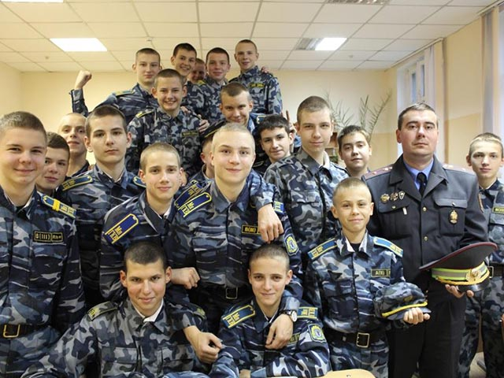

Тех, кто решил обучаться в учреждении образования «Специализированный лицей МВД Республики Беларусь», просим обращаться в Быховское отделение Департамента охраны МВД Республики Беларусь по адресу: г.Быхов, ул. Смолячкова, 60. Справки по тел. 802231-78633; (029) 6122475.
Приглашение на службу в Департамент охраны МВД Республики Беларусь.

Издревле, люди, защищающие интересы сограждан, пользовались особым почетом и уважением соплеменников, выделяясь из общей массы особым складом ума, физическим развитием, готовностью незамедлительно прийти на помощь слабым.
Государство и народ всегда с уважением относились к своим защитникам, обеспечивая им особые условия службы, достойное содержание, заслуженные привилегии.
Сложна и многогранна служба сотрудников внутренних дел, направления их деятельности охватывают практически все сферы жизни. Трудно представить себе нормальное функционирование государственных органов, предприятий и учреждений без работы сотрудников органов внутренних дел. Одной из важнейших задач сотрудников является защита личностных и имущественных интересов граждан.
Быховское отделение Департамента охраны МВД Республики Беларусь приглашает молодых людей в возрасте до 25 лет качественно изменить свою жизнь и продолжить службу в органах внутренних дел.
Оформляющиеся на службу в органы внутренних дел проходят специальный отбор, принимая участие в конкурсе на замещение вакантных должностей. При отборе учитываются моральные и деловые качества, состояние здоровья, уровень образования кандидатов.
Поступившим на службу в органы МВД присваивается специальное звание, для несения службы бесплатно выдается форменное обмундирование. Обеспечивается достойная заработная плата, с выплатой премиальных за качественное выполнение должностных обязанностей.
Сотрудникам органов внутренних дел предоставляется ежегодный отпуск продолжительностью от 30 суток и более (в зависимости от выслуги лет), не считая времени на дорогу. Проезд к месту проведения отпуска и обратно бесплатный. Имеется ряд других льгот.
По достижении возраста 45 лет, а также после 20 лет службы (в этот срок входит и служба в армии) увольняемые лица имеют право на пенсионное обеспечение.
Если Вы определились с выбором и готовы продолжить службу в органах внутренних дел, то обращайтесь в Быховское отделение Департамента охраны МВД Республики Беларусь.
Подробную информацию можно получить по адресу: г. Быхов, ул. Смолячкова 60, либо по телефонам:
8 (02 231) 78-000, 8 (02 231) 78-633.
Режим работы: 9:00-18:00, обед 13:00-14:00, выходные дни: суббота, воскресенье.

